**Методическая разработка урока географии в форме деловой игры «Юный менеджер» для учащихся 9 класса.**

**Урок проводится при изучении курса региональной географии.** Групповая работа учащихся по созданию малых предприятий на территории Оренбургской области развивает экономическое мышление, предприимчивость и творческую фантазию. Занятие может проводиться в рамках элективного курса или интегрироваться с уроком экономики или обществознания.

**Форма урока: Деловая игра «**Юный менеджер» проводится с целью расширить знания учащихся о своем регионе, осуществлять краеведческое и экономическое образование, развивать творческие способности. Урок может быть интегрирован с уроком обществознания или экономики. Игра проходит в форме конкурса.

На подготовительном этапе ребята получают разъяснение по теме, сроках, форме, и сценарии занятия. Класс делится на группы по 5 человек. Каждая группа выбирает своего менеджера и профиль своего малого предприятия на территории Луганской области. Менеджер и его группа готовят пакет документов для создания предприятия, проект презентации своей фирмы, рекламу, товарный знак. Все эти материалы можно представить в электронном варианте

Экспертная комиссия оценивает каждый этап конкурса по пятибалльной системе и выявляет профессиональную пригодность менеджеров каждого участвующего в конкурсе малого предприятия. Гости и приглашенные могут быть участниками игры. Они задают вопросы, могут взять визитные карточки тех фирм, к которым они проявили интерес. Допускаются комментарии гостей и приглашенных по поводу заинтересовавших их проектов. Каждая розданная визитная карточка дает участникам малого предприятия дополнительные баллы. Во время конкурса менеджер и весь его коллектив отстаивают деятельность своей фирмы.

**Этапы конкурсов:**

1 .Представление пакета документов;

2.Презентация малых предприятий

а) место малого предприятия в структуре экономики региона, необходимость  
его создания;

б) каким звеном является малое предприятие в производственных процессах  
отрасли;

в) производственные связи малого предприятия ;

г) способы реализации продукции (розничная торговля, аукцион (тендер),  
оптовая поставка, бартер и т.д.;

д) состав работников с учетом налоговых льгот;

е) варианты снижения налогооблагаемой базы (спонсорство, методы  
оптимизации производства и т.д.)

1. Реклама своей фирмы (СМИ, рекламные щиты и т.д.);
2. Демонстрация товарного знака (бренда). Менеджер должен прокомментировать  
   свой знак логично и кратко;

Каждый штрих, цвет, линия знака должны иметь обозначение и объяснение; 5.Товарная биржа. Заключение сделок, обмен визитными карточками.

Подводятся итоги. Экспертная комиссия суммирует баллы каждого предприятия. Среди фирм выявляются наиболее приспособленные к настоящей рыночной коньюктуре предприятия.

**Аттестация менеджеров:**

**18 баллов** и > - фирма действует в соответствии с реалиями рыночной экономики, имеется прибыль, она известна в деловых кругах и ее менеджер готов продолжить работу в соответствующей должности.

**12-17 баллов** — фирма пока действует успешно, но могут возникнуть проблемы. Менеджер может занимать должность при условии, что он прислушивается к замечаниям.

И баллов и < - фирма действует часто себе в убыток, менеджер не квалифицирован.

Во время подведения итогов выявляется, что ребята творчески и оригинально обосновывают суть и размещение своего предприятия.

**Сводной таблицы итогов игры «Юный менеджер»:**

|  |  |  |  |  |  |
| --- | --- | --- | --- | --- | --- |
| Название малого предприятия  3 балла | Баллы за конкурс | | | | |
| Пакет документов  6 баллов | Презентация  Реклама  3 балла | Товарный знак  3 балла | Поощрительные баллы (кол-во розданных визиток) 3 б | Итого:  18 балла |
|  |  |  |  |  |  |
|  |  |  |  |  |  |
|  |  |  |  |  |  |
|  |  |  |  |  |  |
|  |  |  |  |  |  |

Примеры вариантов малых предприятий:

АО «Пушок» (производство одеял, подушек, пуховиков из птичьего пуха).

|  |  |
| --- | --- |
| http://doc4web.ru/uploads/files/15/14806/hello_html_6a068f02.png | http://doc4web.ru/uploads/files/15/14806/hello_html_m2e485294.png |

|  |  |
| --- | --- |
| **Деловая игра «Юный менеджер».**  **1.Название малого предприятия (3 балла).**  **2. Пакет документов (6 баллов):**  **- название города;**  **- аминистративные должности (директор, зам.директор, глав.бухгалтер, глав.менеджер, рекламщик, помощники);**  **- производственные связи малого предприятия с конкурентами;**  **- способы реализации продукции (розничная торговля, аукцион (тендер), оптовая поставка, бартер;**  **- план перспективы развития.**  **3. Презентация Рекламы малого предприятия (3 балла).**  **4. Товарный знак (3 балла).** | **Деловая игра «Юный менеджер».**  **1.Название малого предприятия (3 балла).**  **2. Пакет документов (6 баллов):**  **- название города;**  **- аминистративные должности (директор, зам.директор, глав.бухгалтер, глав.менеджер, рекламщик, помощники);**  **- производственные связи малого предприятия с конкурентами;**  **- способы реализации продукции (розничная торговля, аукцион (тендер), оптовая поставка, бартер;**  **- план перспективы развития.**  **3. Презентация Рекламы малого предприятия (3 балла).**  **4. Товарный знак (3 балла).** |
| **Деловая игра «Юный менеджер».**  **1.Название малого предприятия (3 балла).**  **2. Пакет документов (6 баллов):**  **- название города;**  **- аминистративные должности (директор, зам.директор, глав.бухгалтер, глав.менеджер, рекламщик, помощники);**  **- производственные связи малого предприятия с конкурентами;**  **- способы реализации продукции (розничная торговля, аукцион (тендер), оптовая поставка, бартер;**  **- план перспективы развития.**  **3. Презентация Рекламы малого предприятия (3 балла).**  **4. Товарный знак (3 балла).** | **Деловая игра «Юный менеджер».**  **1.Название малого предприятия (3 балла).**  **2. Пакет документов (6 баллов):**  **- название города;**  **- аминистративные должности (директор, зам.директор, глав.бухгалтер, глав.менеджер, рекламщик, помощники);**  **- производственные связи малого предприятия с конкурентами;**  **- способы реализации продукции (розничная торговля, аукцион (тендер), оптовая поставка, бартер;**  **- план перспективы развития.**  **3. Презентация Рекламы малого предприятия (3 балла).**  **4. Товарный знак (3 балла).** |
| **Деловая игра «Юный менеджер».**  **1.Название малого предприятия (3 балла).**  **2. Пакет документов (6 баллов):**  **- название города;**  **- аминистративные должности (директор, зам.директор, глав.бухгалтер, глав.менеджер, рекламщик, помощники);**  **- производственные связи малого предприятия с конкурентами;**  **- способы реализации продукции (розничная торговля, аукцион (тендер), оптовая поставка, бартер;**  **- план перспективы развития.**  **3. Презентация Рекламы малого предприятия (3 балла).**  **4. Товарный знак (3 балла).** | **Деловая игра «Юный менеджер».**  **1.Название малого предприятия (3 балла).**  **2. Пакет документов (6 баллов):**  **- название города;**  **- аминистративные должности (директор, зам.директор, глав.бухгалтер, глав.менеджер, рекламщик, помощники);**  **- производственные связи малого предприятия с конкурентами;**  **- способы реализации продукции (розничная торговля, аукцион (тендер), оптовая поставка, бартер;**  **- план перспективы развития.**  **3. Презентация Рекламы малого предприятия (3 балла).**  **4. Товарный знак (3 балла).** |

Строительная фирма «Чебновстрой».

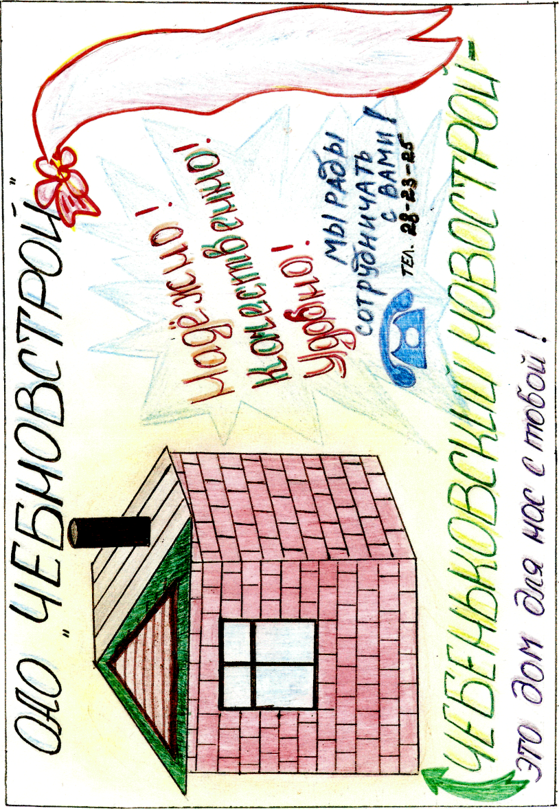

Кооператив «БИЗОН» (производство колбасных изделий).

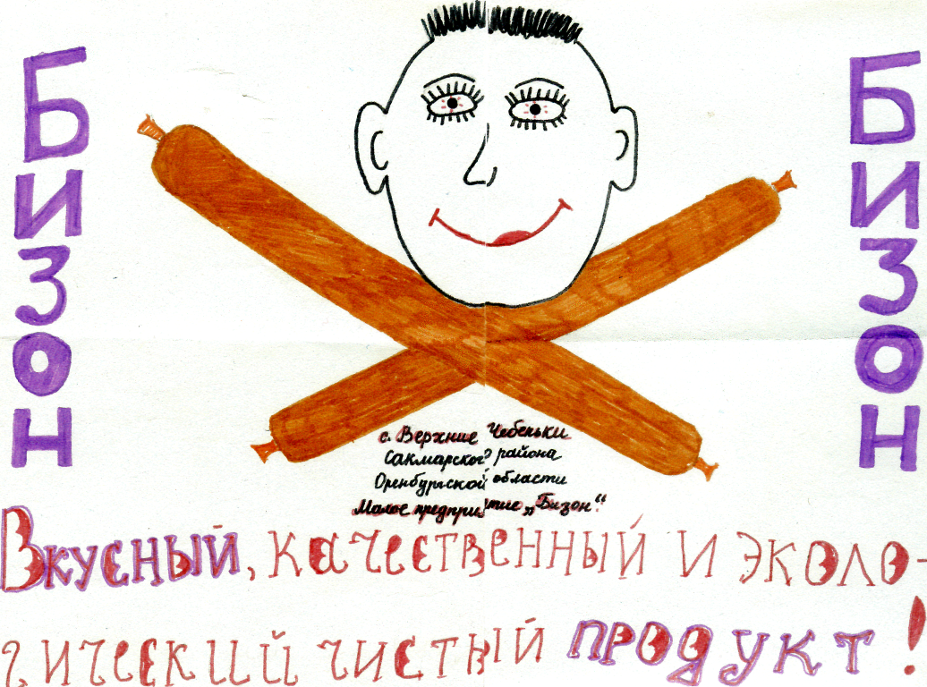

|  |  |  |  |  |
| --- | --- | --- | --- | --- |
| http://doc4web.ru/uploads/files/15/14806/hello_html_6d05b2ae.png |  |  |  | Народная  Марка |

**Сводная таблица итогов игры «Юный менеджер»:**

|  |  |  |  |  |  |
| --- | --- | --- | --- | --- | --- |
| **Название малого предприятия**  **3 б** | **Баллы за конкурс** | | | | |
| **Пакет документов**  **6 б** | **Презентация**  **Реклама**  **3 б** | **Товарный знак**  **3 б** | **Поощрительные баллы (кол-во розданных визиток)-3б** | **Итого:**  **18 б** |
|  |  |  |  |  |  |
|  |  |  |  |  |  |
|  |  |  |  |  |  |
|  |  |  |  |  |  |
|  |  |  |  |  |  |
|  |  |  |  |  |  |
|  |  |  |  |  |  |